リモートセンシングのための合成開口レーダーの基礎

【正誤表】

ページ 個所 誤 正

12 下から10行目 図の斜線部分は 図の黒い線状模様は
下から9行目 図の斜線で示された 図に示された
21 下から13行目 areial aerial
26 表2.1 JERS-1
Rg分解能幅 24 18

32 下から3行目 r=R+2nλ r=R+nλ
下から4行目 r=R+(2n+1)λ r=R+(n+1/2)λ
43 下から4行目 知れれる 知られる
57 式（3.33） exp(-ik・r) exp(ik・r)
57 式（3.35） E(k,t)=E₀exp(i (k_{x}x+k_{y}y+k_{z}z+ωt)) E(r,t)=E₀exp(i (k_{x}x+k_{y}y+k_{z}z-ωt))
57 式（3.36） E(r,t)=E_{0y} exp(i (k_{x}x-ωt)) E(x,t)=E_{0y} exp(i (k_{x}x-ωt))

59 上から4行目
65 図3.14
70 下から7行目 “skin depth’’と呼び，そのままスキンデプス “penetration depth” と呼び，侵入深度と訳され
あるいは表皮深度と訳されている． ている．
下から3,6行目 表皮深度 侵入深度
71 上から1,3,6, 表皮深度 侵入深度
7,8,10行目 （本正誤表の最後の解説を参照）
72 上から１行目 表皮深度 侵入深度
上から2行目 図1.7 図1.9
73 式（3.79） k_{r}・r+γ_{t} k_{r}・r+γ_{r}
74 式（3.86）
76 図3.19 (a)

- 図3.19 (b)

1/4

89 式 (4.10) σ∝λ⁴ σ∝λ⁻ ⁴

95 下から6行目 (C.Huygence) (C.Huygens)

101 下から9行目 ΔW_{A} =11.92 m D_{A} =11.92 m
106 図4.16 平均速度 平均面
- 図4.23

113 図4.25 (b) 高塩分の多年氷 (b) 低塩分の多年氷
121 図5.6 2R_{A/c} 2R_{A}/c
121 図5.6 2R_{B/c} 2R_{B} /c
125 図5.8 θ_{R} /2 Δθ_{R} /2
128 下から11行目 アンテナと散乱体との距離が長くなるので， アンテナと散乱体との距離が，点散乱E
散乱体の画像はレーダと反対方向に移動した ほどではないが，レーダ方向に移動した
位置に生成される． 位置に生成される．
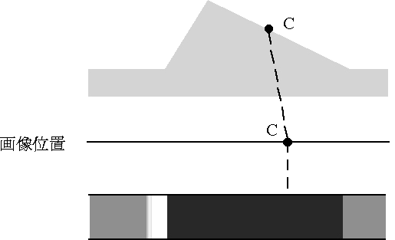
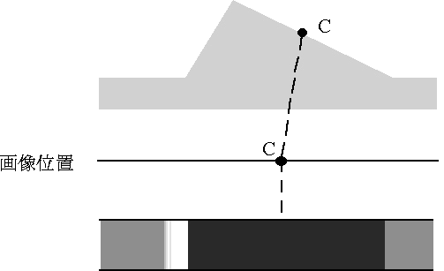
129 図5.10(a)

132 式 (5.17)
上から8行目 式（5.17） 式（5.15）
134 下から1行目 参照信号は受信信号の複素共役で、 参照信号は送信信号の複素共役で、
138 図5.14
161 下から4行目 式（6.17） 後述の式（6.17）
164 下から3行目 ドップラー圧縮比 パルス圧縮比
180 上から1行目 図5.17 図5.18
180 上から7行目 散乱体BとDおよびAと同じ 散乱体BとDおよびBと同じ
183 図6.19右下 range reference azimuth reference
183 図6.19右下 E_{r}(τ ) E_{r}(t )
186 上から6行目 コンボルーション演算はアジマス時間で コンボルーション演算はレンジ時間で

2/4

187 式 (6.76)

187 式 (6.77)
189 式（6.87）
189 式 (6.91)
190 式 (6.94)

190 式 (6.96)

195 上から17行目 カーバチャ補正は カーバチャは
201 式（6.112）

207 上から12行目 相関処理は t’²の項をE₀に含めると、相関処理は
209 下から5行目 式（6.129） 式（6.125）
211 式（6.135）
211 式 (6.136)
216 式 (6.141)

221 上から2行目 式（6.152）の振幅も 式（6.151）の振幅も

225 式（6.163） exp(iβ (t’+2(v_{A}/V)T_{n})t₁) exp(2iβ (t’-2(v_{A}/V)T_{n})t₁)

226 式 (6.167) exp(i2β(t’...)) ・exp(i2β(t’...))

226 下から10行目 シフトは約0.5a_{R} m となる． シフトは約0.5a_{A} m となる．

231 式（6.171） δφ = arctan δφ’ = arctan
式（6.171） j=1, ±1, ±2 j=0, ±1, ±2
231 式（6.172） θ₁ θ_{i}
233 図6.46
234 式（6.176）

241 式（7.6） exp(iα (τ-2R/c)) exp(iα (τ-2R/c)²)
244 式（7.25） ψ (x,y)=-2kH(x,y)cosθ _{i} ψ (x,y)=2kH(x,y)cosθ _{I}
246 下から15行目 7.1.4で示したコンボルーションモデル 7.1.1で示したコンボルーションモデル

3/4
250 式（7.31） c₀ a₁(x) c₁ a₁(x)
253 上から13行目 一様な区域（図7.7(b)）は 一様な区域（図7.7(a)）は
253 上から14行目 変化するような画像（図7.7(a)）は 変化するような画像（図7.7(b)）は
254 式（7.46）

256 式（7.48）
262 図7.13

264 上から1行目 (PDF: Probably Density Function) (Probability Density Function)
264 最後の行 ヤコビアンはJ=1/2となる． ヤコビアンはJ=2となる．
267 式 (7.88)

267 図7.14 (c) |A|/<|A|²> |A|/<|A|>
268 式（7.91）の
１式の最後 ｜E_{A}(X₂-x_{j’}｜² ｜E_{A}(X₂-x_{j’} )｜²

269 下から10行目 (Seigert relation) (Siegert relation)
273 上から9行目

277 上から13行目 強度画像の和の平均は 強度画像の和平均のPDFは

284 図7.24 縦軸 ln（強度） ln（頻度）

「表皮深度」と「侵入深度」について： 光学系では，パワーの減衰距離を “skin depth” あるいは “penetration depth” と同義語として定義しているが，レーダ分野では，振幅の減衰距離を “skin depth”, パワーの減衰距離を “penetration depth” と区別している．

4/4

